解读矢量网络分析仪的关键技术指标
来源： 安泰测试
网络分析仪可用于表征射频（RF）器件。尽管最初只是测量 S 参数，但为了优于被测器件，现在的网络分析仪已经高度集成，并且非常先进。
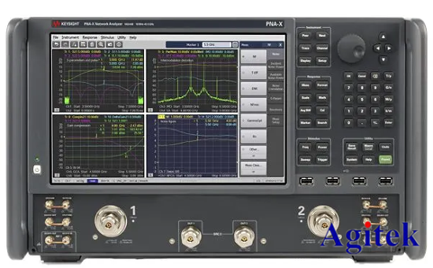
射频电路需要独特的测试方法。在高频内很难直接测量电压和电流，因此在测量高频器件时，必须通过它们对射频信号的响应情况来对其进行表征。网络分析仪可将已知信号发送到器件、然后对输入信号和输出信号进行定比测量，以此来实现对器件的表征。
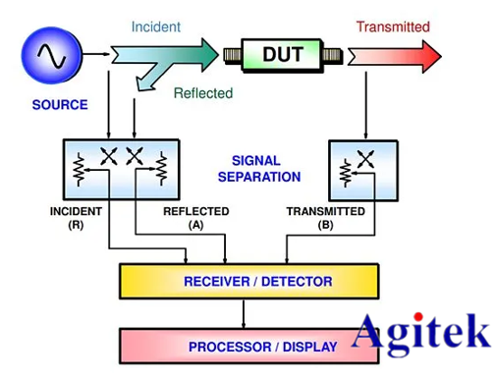
通用网络分析仪的方框图
早期的网络分析仪只测量幅度。这些标量网络分析仪可以测量回波损耗、增益、驻波比，以及执行其他一些基于幅度的测量。现如今，大多数网络分析仪都是矢量网络分析仪——可以同时测量幅度和相位。矢量网络分析仪是用途极广的一类仪器，它们可以表征 S 参数、匹配复数阻抗、以及进行时域测量等。
比如，其中的 PNA-X 矢量网络分析仪便是一款高端网络分析仪。
这个测量示例的高级框图显示，有一个正向发送的信号通过被测器件的输入端到达了输出端。从器件的输入端到输出端的测量被称为正向测量。
网络分析仪的接收端可以测量入射、反射和传输的信号，以便计算正向 S 参数。
矢量网络分析仪的关键技术指标：
矢量网络分析仪既是信号发生器又是接收机，因此它们有大量非常必要的技术指标。在本节中，您将了解到网络分析仪的一些关键技术指标。
最大频率 - VNA 的最大频率是指其能够测量的最高频率。网络分析仪的接收端带有模数转换器（ADC），它可将输入信号转换为数字格式。然后，即可对这些信号进行分析和显示。但是 ADC 不具备在射频范围转换信号的能力，因此入射信号必须下变频到它的工作频率。这个工作频率称为中频（IF）。
动态范围 - 动态范围是指能够测量元器件响应的功率范围。
此图显示了定义动态范围的两种不同方式。系统动态范围是指用于仪器技术指标的值。
系统动态范围是指在不采用升压放大器、不考虑被测器件增益时的仪器功能。仪器的最大源功率是指它的最大功率电平，即 Pref
接收机动态范围是指采用功率放大时的仪器动态范围。与将源功率作为最大功率电平不同，这个技术指标以仪器的接收端能够测量的最大功率 Pmax 为基础。
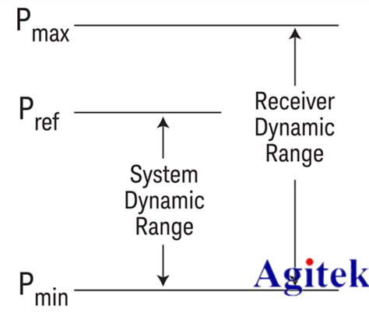
下方左侧图中显示了带通滤波器 S21 测量的一条迹线，它显示了仪器的动态范围。迹线的上限比较平坦，下限包含一些噪声。让我们来看一下哪些因素决定了这些边界的形状。
动态范围的最大功率电平是由源功率电平的上限和接收机的压缩点决定的。
组成接收机的混频器和放大器在达到饱和之前、或达到最大输出之前，只能处理这么多的功率。当一个器件处于饱和区域时，其输入和输出之间不再存在线性关系。
放大器的饱和可在下方右侧图中看到。在输入功率高于 1W 时，实际输出（红色）会偏离理想输出（绿色）。这种现象称为压缩。接收机无法捕获高于其压缩点的任何器件输出的信号。输入功率的这种限制就构成了动态范围的上限。
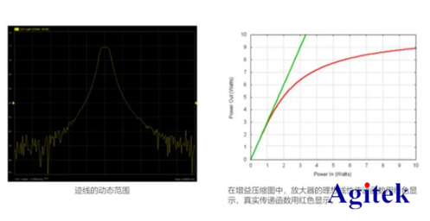
是德科技：改善网络分析仪的动态范围
输出功率
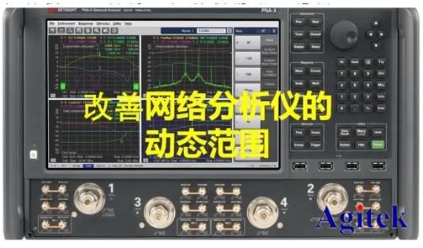
输出功率反映的是 VNA 的信号发生器和测试仪可将多少功率发射入被测器件。它用 dBm 表示，参考值为 50Ω 阻抗，以便匹配大多数射频传输线的特征阻抗。
高输出功率对于提升测量的信噪比或确定被测器件的压缩限制非常有用。
很多有源器件，例如放大器，都需要进行极富挑战性的超出网络分析仪功率极限的线性和非线性高功率测量。
迹线噪声
迹线噪声是指您所看到的由于系统中的随机噪声而造成的在被测器件的响应上形成的叠加噪声。它能让信号看上去不那么平滑，甚至有些抖动。
迹线噪声可以通过提高测试功率、降低接收机的带宽或取平均值而消除。

